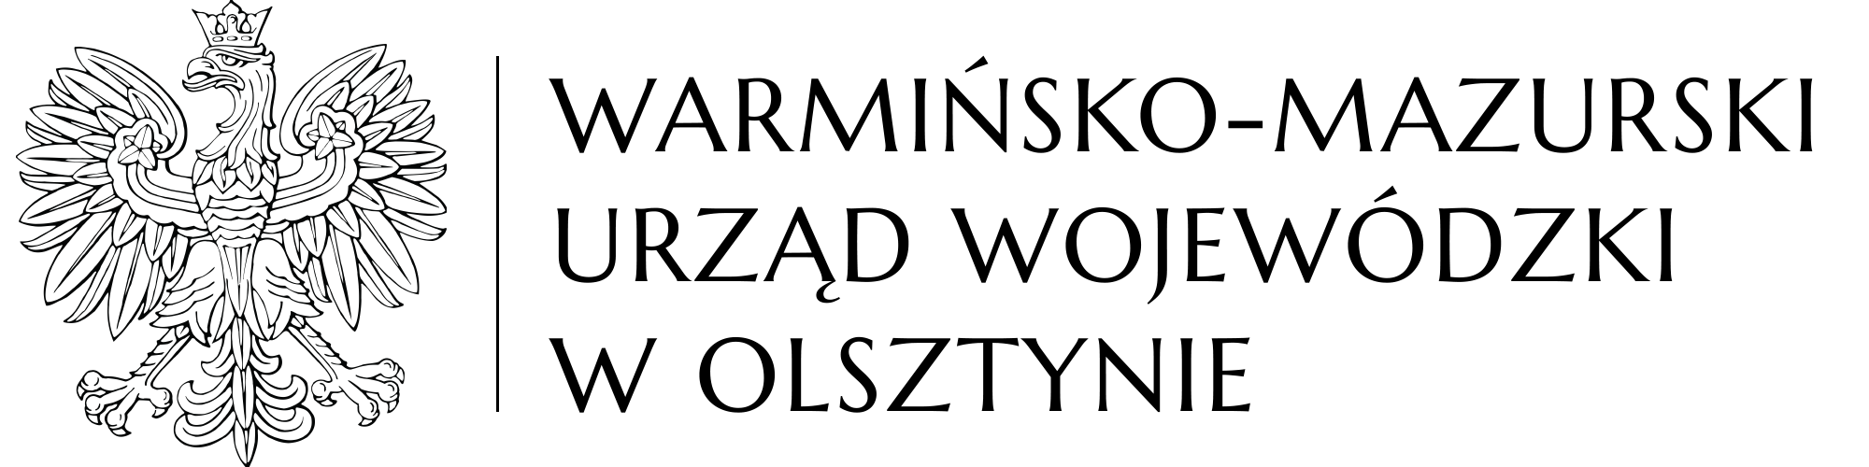
Olsztyn, 13 grudnia 2023 r.
WO-IV.272.50.2023

dotyczy: postępowania o udzielenie zamówienia publicznego, którego przedmiotem jest dostawa samochodu osobowego na potrzeby Warmińsko-Mazurskiego Urzędu Wojewódzkiego w Olsztynie

INFORMACJA
O KWOCIE NA SFINANSOWANIE ZAMÓWIENIA

Zgodnie z art. 222 ust. 4 ustawy Prawo zamówień publicznych zamawiający przekazuje poniżej informację dotyczącą kwoty, jaką zamierza przeznaczyć na sfinansowanie zamówienia, którego przedmiotem jest dostawa samochodu osobowego na potrzeby Warmińsko-Mazurskiego Urzędu Wojewódzkiego w Olsztynie:

Kwota przeznaczona na sfinansowanie zamówienia | 150.000,00 złotych brutto

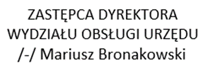

osoba do kontaktu w sprawie: Olga Pocałujko, tel. (89) 5232751
e-mail: olga.pocalujko@uw.olsztyn.pl

